Microsoft® Office Professional Edition 2003
.NET Passport を利用したInformation Rights Management 評価ガイド

© 2004 Microsoft Corporation. All rights reserved.
本書の内容は、発行日時点にMicrosoft Corporationが保有する情報を記載したものです。Microsoftは絶えず市場の状況に柔軟に対応しており、本書の内容が将来的にも普遍的であるとの責務は負いかねます。発行日以降については、掲載情報の正確性については保証できません。
本書の内容は情報提供のみを目的とするものです。明示的または黙示に関わらず、Microsoftが保証したものではありません。
© Microsoft Corporation. All rights reserved.
Microsoft, Windows, PowerPoint, Outlook, は、米国 Microsoft Corporation の米国およびその他の国における登録商標または商標です。その他、記載されている会社名、商品名は、各会社の商標または登録商標です。
Microsoft Corporation • One Microsoft Way • Redmond, WA 98052-6399 • USA
目 次

第1章 はじめに 1
第2章 Information Rights Management の概要 2
2.1 IRM 情報保護テクノロジ 2
2.2 Microsoft Office Professional Edition 2003 の IRM 4
第3章 Information Rights Management を利用するための環境設定 6
3.1 必要なサービス 6
3.2 対応アプリケーション 7
3.3 必要となるソフトウェア 8
3.4 ソフトウェアのインストール 9
第4章 Information Rights Management の利用手順 17
4.1 Microsoft RM アカウント証明書のダウンロード 17
4.2 Microsoft Office Word 2003 の IRM 23
4.3 Microsoft Office Outlook 2003 の IRM 34
4.4 Microsoft Internet Explorer の IRM 42
第5章 トラブルシューティング 45

- はじめに
本ガイドは Information Rights Management （以降、IRM） と Microsoft Office Professional Edition 2003 （以降、Office Professional 2003） を利用して、Officeドキュメントや電子メールなどのデジタル情報を保護するための設定手順について解説します。
IRM および Office Professional 2003、Microsoft .NET Passport の詳細については、以下の URL を参照して下さい。

Information Rights Management：
http://www.microsoft.com/japan/office/ork/2003/six/ch20/default.htm

Office 2003 Editions 製品情報：
http://www.microsoft.com/japan/office/editions/prodinfo/default.mspx

Microsoft .NET Passport：
http://www.microsoft.com/japan/net/services/passport/default.asp
- Information Rights Management （IRM） の概要
この章では Office Professional 2003 に搭載されている機能 IRM について説明します。
  - 情報保護テクノロジ
IRM は権限のない利用者からドキュメントと電子メール メッセージを保護するための、永続的なファイル レベルの情報保護テクノロジです。IRM を利用することで、ドキュメントまたは電子メールにアクセスするユーザーを制限できるほか、機密情報が不正な第三者によって無断で印刷、転送、またはコピーされることを防止できます。
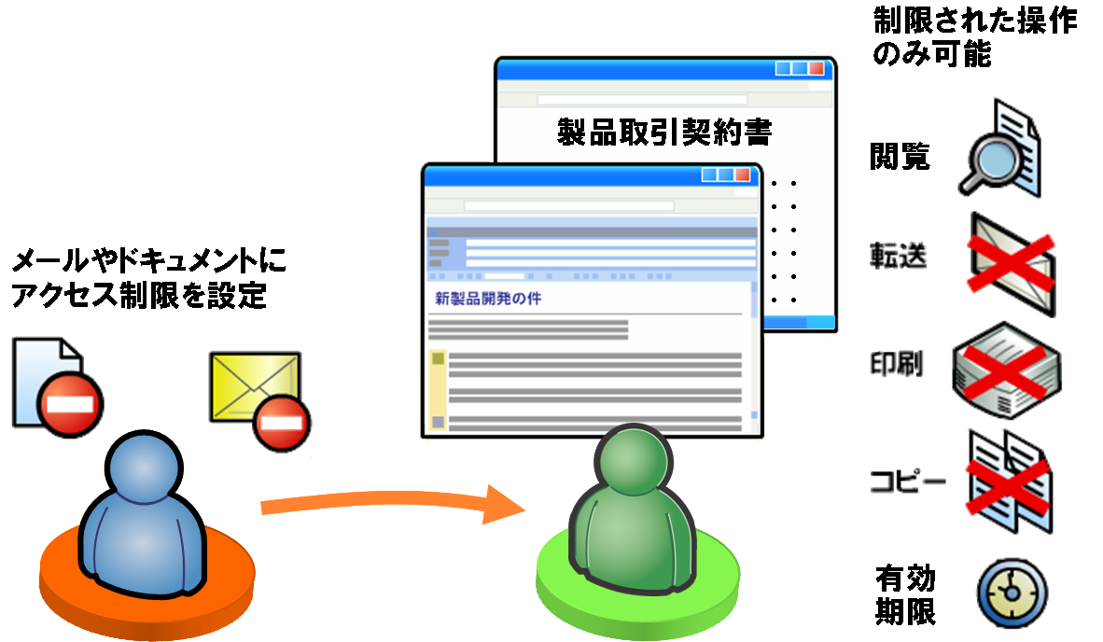
IRM 機能概要図
IRM は、Windows® Rights Management Services (以降、RMS) のテクノロジを Office Professional 2003 向けに拡張した機能です。RMS に関しては、以下の URL を参照して下さい。
Windows Rights Management Services （RMS） ～ 情報保護テクノロジー ～：
http://www.microsoft.com/japan/windowsserver2003/technologies/rightsmgmt/default.mspx
IRM の機能は、Microsoft .NET Passport を使用した IRM の認証サービスを使って容易に評価することができます。。本ガイドでは、機能の評価目的において RMS サーバーを構築せずに、IRM の認証サービスを利用するための環境設定、およびデジタル情報を保護するための設定について説明しています。
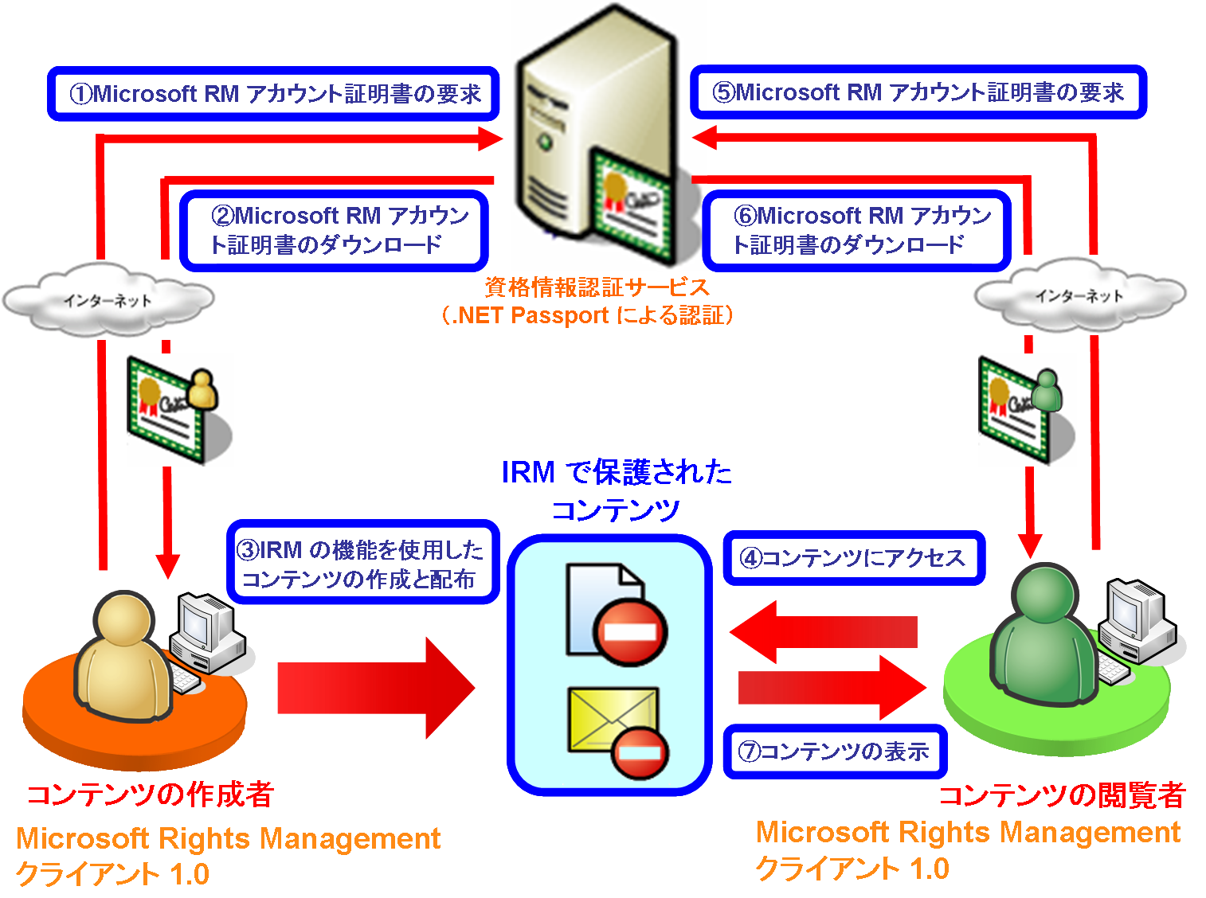
IRM で保護されたコンテンツの作成と閲覧
  - Microsoft Office Professional Edition 2003 の IRM
Office Professional 2003 の IRM を利用することにより、以下の機能を実現します。
  - Microsoft Office Word 2003、 Microsoft Office Excel 2003 および Microsoft Office PowerPoint® 2003 の IRM
    - ファイルの内容に対する閲覧の権限または変更の権限をユーザーごとに設定することができます。
    - 印刷機能を制限することで、二次的な情報漏洩を防止することができます。
    - コピーの機能を制限することで第三者による不正なファイルの変更や内容の流用を防止することができます。
    - 有効期限をファイルに設定することで、指定した日時以降のファイルの閲覧を禁止できます。
    - アクセス権限を持たないユーザーが、ファイルを開くことを禁止することができます。アクセス権限を持たないユーザーは、ドキュメントの編集者に対して電子メールを利用してアクセス権限の要求を行うことができます。
    - スクリーンショットを撮ることを制限することで、ファイルの内容の漏洩を防ぎます。
  - Microsoft Office Outlook® 2003 の IRM
    - 送信中にメッセージが改ざんされることを防止するために、電子メール メッセージは送信時に自動的に暗号化されます。
    - 電子メール メッセージのコピー、転送、および印刷を禁止することができます。メッセージの受信者は内容の閲覧のみ行うことができます。
    - 電子メール メッセージに添付された Officeドキュメントファイルが IRM で保護されていなくても、電子メール メッセージ自体を IRMで保護すれば、同じセキュリティ レベルが適応されます。メッセージの受信者は、添付ファイルを開いて参照することはできても、IRM により保護された添付ファイルのコピー、印刷、保存などの機能を使用することができなくなります。
  - IRM ビューア （Microsoft Internet Explorer）
Office Professional 2003を使用していないユーザーが、IRM で保護されたファイルの内容を表示する場合には、Microsoft Internet Explorer （以降、Internet Explorer） をビューアとして利用します。IRM ビューアを利用するとアクセス権限のあるユーザーはファイルの内容を表示することができますが、編集することはできません。
- Information Rights Management を利用するための環境設定
この章では Office Professional 2003 の IRM を利用するために必要な環境設定を説明します。
  - 必要なサービス
Office Professional 2003 の IRM を利用するために必要なサービスおよび環境は以下の通りです。
  - IRM の認証サービス
Microsoft が提供している Microsoft .NET Passport を使用した資格情報の認証サービスです。IRM の認証サービスは、電子メール アドレスと Microsoft .NET Passport によるアカウント認証を行い、アクセスが制限されているドキュメントや電子メール メッセージを作成または閲覧するために必要な Microsoft RM アカウント証明書を発行します。

メモ：
IRM の認証サービスは IRM の機能を評価する目的で提供されている試用サービスです。 本サービスは予告なく終了される場合があります。 本サービスが終了した場合、本サービスを利用して、IRM 機能で保護されたコンテンツは以後利用できなくなる可能性がありますので、ご注意ください。
  - Microsoft .NET Passport
電子メール アドレスとパスワードを使用して、Microsoft .NET Passport に対応している Web サイトまたはサービスにアクセスするためのオンライン サービスです。
Microsoft .NET Passport は以下の URL から取得することができます。（また、Microsoft .NET Passport は Microsoft RM アカウント証明ウィザードからも取得することができます。）
Microsoft .NET Passport ホーム：
http://www.passport.net/Consumer/default.asp
  - 対応アプリケーション
Office Professional 2003 の IRM を利用してアクセス制限を設定したファイルや電子メール メッセージを作成、または閲覧するためには、用途に応じて以下のアプリケーションをインストールする必要があります。
  - Microsoft Office Word 2003
  - Microsoft Office Excel 2003
  - Microsoft Office PowerPoint 2003
  - Microsoft Office Outlook 2003
Office Professional 2003 を使用していないユーザーが IRM の機能を利用してアクセス制限を設定したファイルや電子メール メッセージを閲覧する場合にのみ、以下のアプリケーションが必要です。 （Rights Management Internet Explorer アドオンのインストールが必要になります。）
  - Microsoft Internet Explorer 6 SP1
（ただし、オペレーティング システムが Windows Millennium Edition の場合は、Microsoft Internet Explorer 5.5 SP2）
注意：
Office Standard Edition 2003 と Office Personal Edition 2003 では、ファイルや電子メール メッセージに対してアクセス制限を設定することはできません。IRM で保護されたファイルと電子メールに対しては、内容の閲覧と編集のみを行うことができます。 (権限が設定されている場合)
ファイルや電子メール メッセージへアクセス制限を設定する IRM の機能は、以下アプリケーションでのみ利用できます。
・Microsoft Office Professional Enterprise Edition 2003
(ボリューム ライセンス プログラムでのみ提供)
・Microsoft Office Professional Edition 2003
・Microsoft Office Word 2003 （単体製品）
・Microsoft Office Excel 2003 （単体製品）
・Microsoft Office PowerPoint 2003 （単体製品）
・Microsoft Office Outlook 2003 （単体製品）
  - 必要となるソフトウェア
Office Professional 2003 の IRM を利用するためには、以下のソフトウェアをインストールします。
  - Microsoft Windows Rights Management クライアント 1.0
システム要件に関しては、以下の URL からトピックの [ダウンロード] を選択した後、[Microsoft Windows Rights Management クライアント 1.0] のリンクを選択してダウンロードサイトにアクセスし、必要システムを参照して下さい。
Windows Rights Management Services （RMS） ～ 情報保護テクノロジー ～：
http://www.microsoft.com/japan/windowsserver2003/technologies/rightsmgmt/default.mspx

インストール手順に関しては、本ガイドの 「3.4.1 Microsoft Windows Rights Management クライアント 1.0 のインストール」 を参照して下さい。
  - Rights Management Internet Explorer アドオン （インストールは必須ではありません）
システム要件に関しては、以下の URL を参照して下さい。
Rights Management Internet Explorer アドオン：
http://www.microsoft.com/windows/ie_intl/ja/download/rm/default.mspx

インストール手順に関しては、本ガイドの 「3.4.2 Rights Management Internet Explorer アドオンのインストール」 を参照して下さい。
  - ソフトウェアのインストール
ソフトウェアのインストールは以下の手順を参照して下さい。
    - Microsoft Windows Rights Management クライアント 1.0 のインストール
Microsoft Windows Rights Management クライアント 1.0 は、以下の URL からトピックの [ダウンロード] を選択した後、[Microsoft Windows Rights Management クライアント 1.0] のリンクを選択し、ダウンロードサイトからダウンロードして下さい。
（アクセス制限の設定時にダウンロードすることもできます。）
Windows Rights Management Services （RMS） ～ 情報保護テクノロジー ～：
http://www.microsoft.com/japan/windowsserver2003/technologies/rightsmgmt/default.mspx
手順１： ダウンロードしたモジュール 「MSDRMClient.exe」 を実行します。
手順２： 「Windows Rights Management クライアント セットアップ ウィザードへようこそ」 ウィンドウで、［次へ］ を選択します。
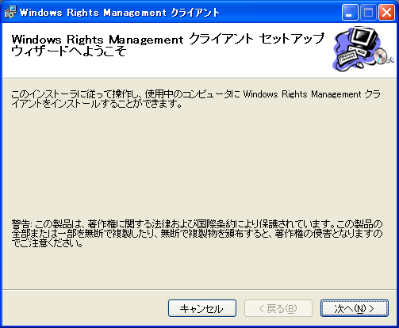
手順３： 「Windows Rights Management クライアント」 ウィンドウで、［次へ］ を選択します。
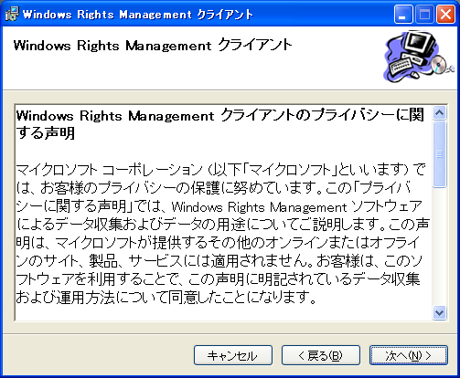
手順４： 「使用許諾契約書」 ウィンドウで、［同意します］ にチェックを入れ、［次へ］ を選択します。
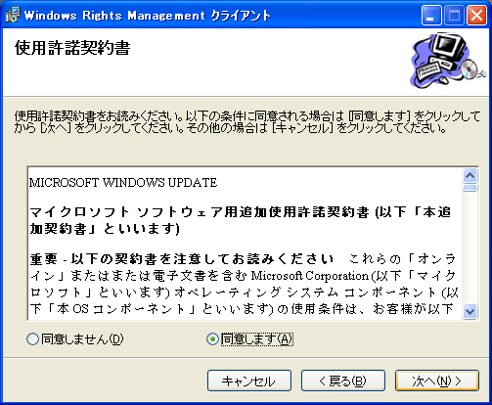
手順５： 「インストールの確認」 ウィンドウで、［次へ］ を選択します。
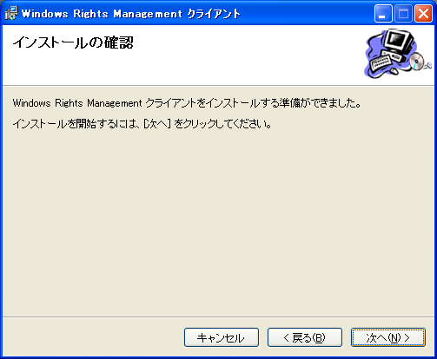
手順６： 「Windows Rights Management クライアントのインストール中」 ウィンドウが表示されます。
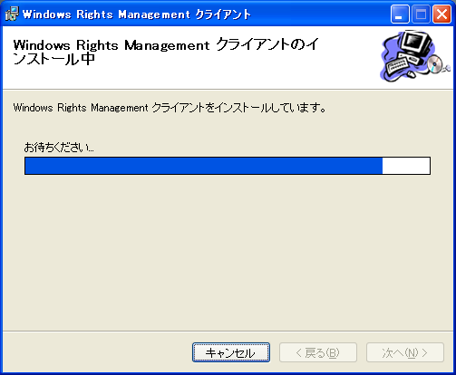
手順７： 「インストールが完了しました」 ウィンドウで、［閉じる］ を選択します。
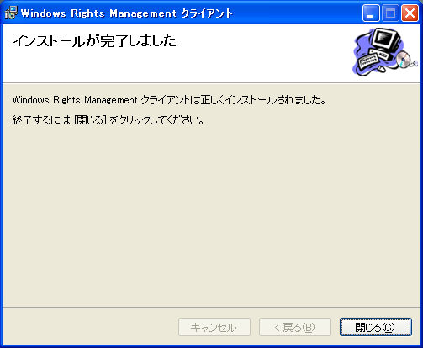
    - Rights Management Internet Explorer アドオンのインストール
Office Professional 2003を使用していないユーザーが、IRM で保護されたファイルの内容を閲覧する場合には、Rights Management Internet Explorer アドオンをインストールする必要があります。Rights Management Internet Explorer アドオンをインストールすることにより、Internet Explorer をビューアとして利用し、ファイルの内容を表示することができます。
（Office Professional 2003以降のバージョンを使用している場合には、インストールの必要はありません）
Rights Management Internet Explorer アドオンは以下の URL からダウンロードして下さい。
Rights Management Internet Explorer アドオン：
http://www.microsoft.com/windows/ie_intl/ja/download/rm/default.mspx
手順１： ダウンロードしたモジュール 「RMUSetup.exe」 を実行します。
手順２： 「Rights Management Internet Explorer アドオン セットアップ ウィザードの開始」 ウィンドウで、［次へ］ を選択します。
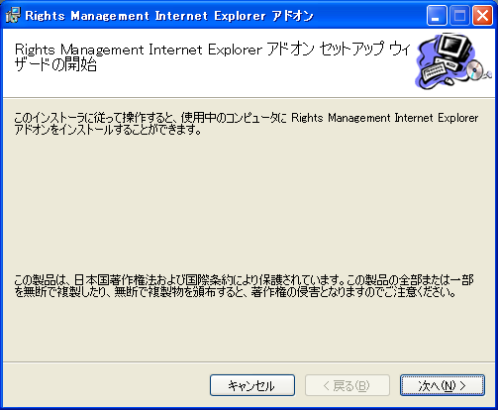
手順３： 「使用許諾契約書」 ウィンドウで、［同意します］ にチェックを入れ、［次へ］ を選択します。
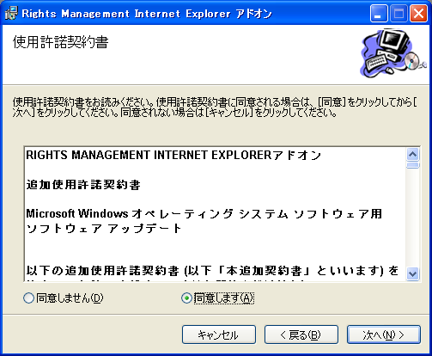
手順４： インストールするフォルダを選択し、［次へ］ を選択します。
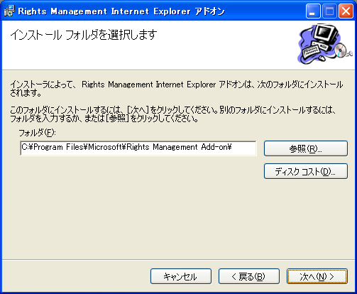
手順５： 「インストールを確認します」 ウィンドウで、［次へ］ を選択します。
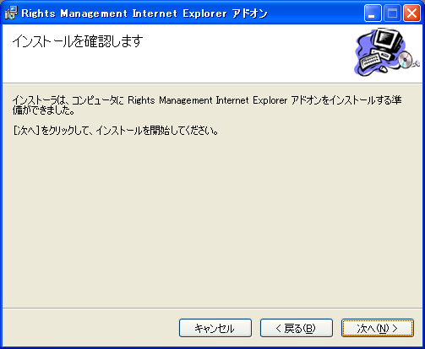
手順６： 「Rights Management Internet Explorer アドオンのインストール」 ウィンドウが表示されます。
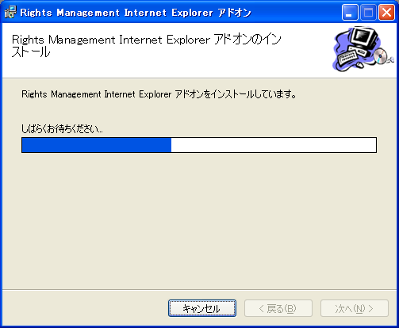
手順７： 「インストールを完了しました」 ウィンドウで、［閉じる］ を選択します。
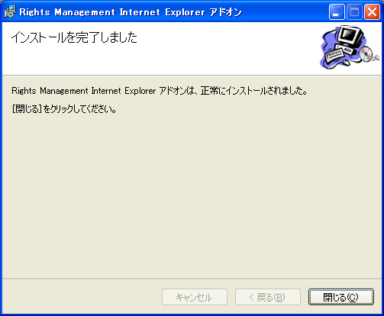
- Information Rights Management の利用手順
この章では Office Professional 2003 の IRM を利用するための手順を説明します。
  - Microsoft RM アカウント証明書のダウンロード
Office Professional 2003 の IRM を利用してアクセス制限を設定したドキュメントや電子メール メッセージを作成、または閲覧するユーザーは Microsoft .NET Passport を使用して Microsoft RM アカウント証明書をダウンロードします。
アクセス制限を設定するドキュメントを開き、ツールバーの （アクセス許可） ボタンまたはメニュー バーの [ファイル] - [アクセス許可] - [配布禁止] を選択した場合、さらにアクセス制限が設定されたドキュメントを開く場合には、以下のダイアログ ボックスが表示されます。
（既にコンピュータに証明書がダウンロードされている場合には表示されません。）
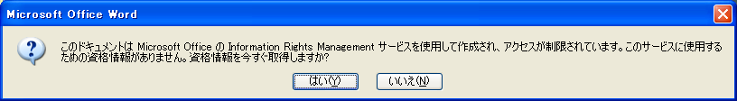
[はい] を選択して、Microsoft RM アカウント証明書を取得します。
Information Rights Management サービスへのサインアップを行います。
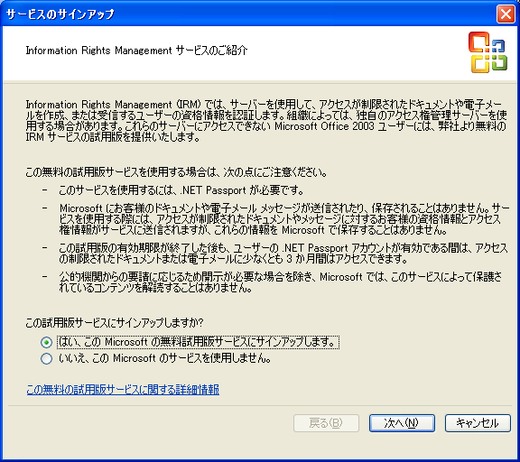
［はい、この Microsoft の無料試用版サービスにサインアップします。］ にチェックを入れ、［次へ］ を選択します。
Microsoft RM アカウント証明書をダウンロードするためのウィザードが開始されます。
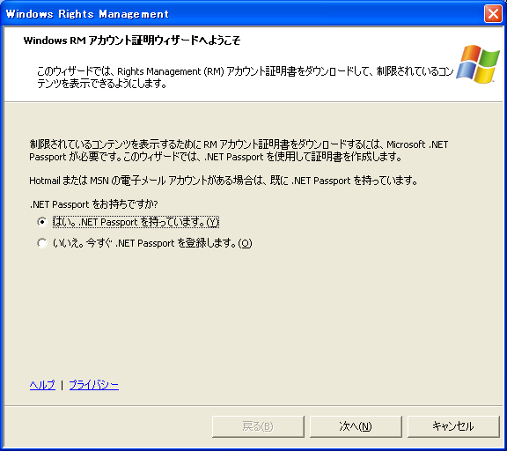
［はい。.NET Passport を持っています。］ にチェックを入れ、［次へ］ を選択します。
メモ：
Microsoft .NET Passport を取得していない場合は、[いいえ。今すぐ .NET Passport を登録します。] にチェックを入れ、[次へ] を選択することにより、.NET Passport を取得することができます。
IRM の認証サービスでは、資格情報の認証に Microsoft .NET Passport アカウントを利用するため、登録済の Microsoft .NET Passport でサインインします。
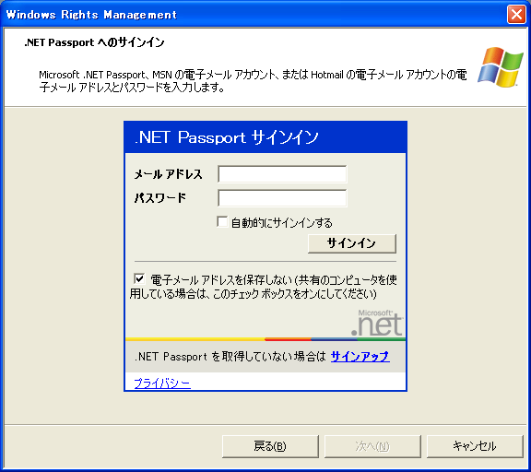
Microsoft .NET Passport として登録済のメール アドレスとパスワードをそれぞれ入力し、［サインイン］ を選択します。
Microsoft RM アカウント証明書を作成するには、Microsoft .NET Passport として登録済の電子メール アドレスが必要です。
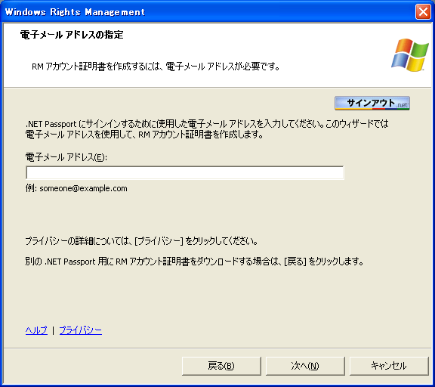
電子メール アドレスを入力し、［次へ］ を選択します。
ダウンロードできる Microsoft RM アカウント証明書は、標準と一時的の 2 種類から選択することができます。
    - 標準
特定の 1 台のコンピュータ上で 6 か月間アクセス制限の設定されている内容を作成、表示することができます。6か月を過ぎた後に、そのコンピュータ上で引き続き制限されているコンテンツを使用するには、新たな証明書をダウンロードする必要があります
    - 一時的
特定の 1 台のコンピュータ上で 15 分間だけ、アクセス制限を設定された内容を作成、表示、使用することができます。ただし、15 分経過後であっても開いているファイルは引き続き表示することができます。
どちらの種類の証明書も使用期限が過ぎた後でアクセス制限を設定された別のファイルを作成、表示する場合には、再度 Microsoft RM アカウント証明書ウィザードを実行して新しい証明書をダウンロードする必要があります。
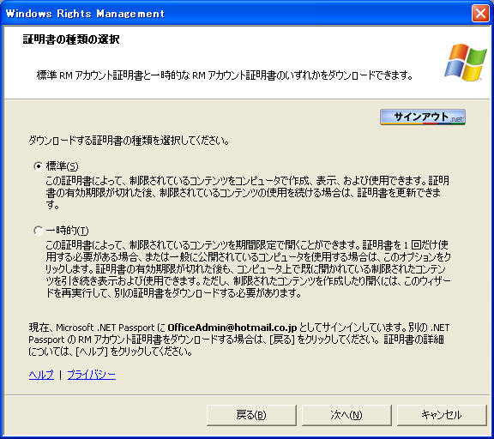
ダウンロードする Microsoft RM アカウント証明書の種類にチェックを入れ、［次へ］ を選択します。
コンピュータに Windows RM アカウント証明書をダウンロードします。この証明書を取得したユーザーは、アクセス制限の設定されたファイルや電子メール メッセージを作成、表示できるようになります。
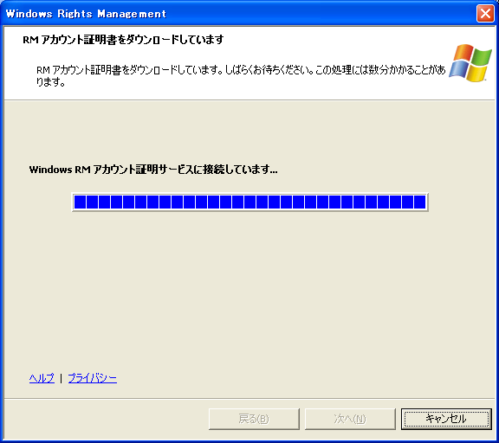

Microsoft RM アカウント証明ウィザードを完了すると、Microsoft RM アカウント証明書がコンピュータに登録されます。
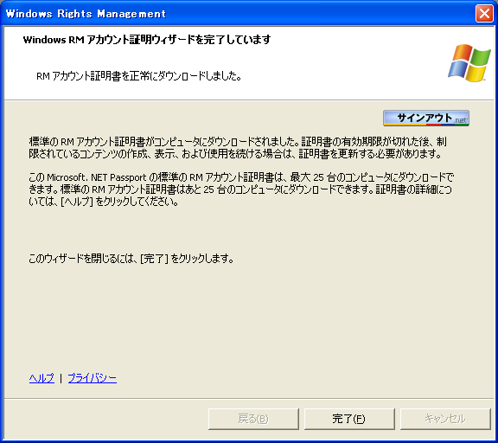
［完了］ を選択して、ウィザードを終了します。
  - Microsoft Office Word 2003 の IRM
Microsoft Office Word 2003 （以降、Word 2003） の IRM を利用してファイルの内容に対してアクセス制限を設定します。ここでは、ユーザー （Microsoft .NET Passport ： test_user@hotmail.co.jp） に閲覧の権限のみを設定する手順を記載します。
次に、閲覧の権限を設定されたユーザーがファイルを開き内容にアクセス制限が設定されていることを確認します。
Microsoft Office Excel 2003 （以降、Excel 2003）、Microsoft Office PowerPoint 2003 （以降、PowerPoint 2003） についても同様の手順でアクセス権限の設定および、アクセス制限が設定されているファイルを閲覧することができます。
    - アクセス制限の設定
- アクセス制限を設定する
アクセス制限を設定するドキュメントを開き、ツールバーの （アクセス許可） ボタンまたはメニュー バーの [ファイル] - [アクセス許可] - [配布禁止] を選択して閲覧と変更のアクセス許可をユーザーに設定します。もう一度、 ボタンを選択するか、メニュー バーの [ファイル] - [アクセス許可] - [アクセス制限なし] を選択してアクセス制限を解除することができます。
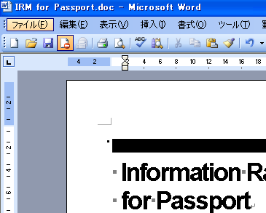
ツールバーの （アクセス許可） ボタンを選択します。
ツールバーの （アクセス許可） ボタンを選択した場合に、Microsoft Windows Rights Management クライアント 1.0 がインストールされていない場合は、以下のダイアログ ボックスが表示されます。Microsoft Windows Rights Management クライアント 1.0 のインストールに関しては、本ガイドの 「3.4.1 Microsoft Windows Rights Management クライアント 1.0 のインストール」 を参照して下さい。
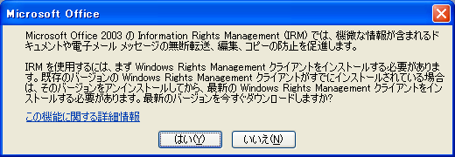
[はい] を選択して、Microsoft Windows Rights Management クライアント 1.0 をインストールします。
ツールバーの （アクセス許可） ボタンを選択した場合に、Microsoft RM アカウント証明書を取得していない場合は、以下のダイアログ ボックスが表示されます。Microsoft RM アカウント証明書の取得に関しては、本ガイドの 「4.1 Microsoft RM アカウント証明書のダウンロード」 を参照して下さい。
[はい] を選択して、Microsoft RM アカウント証明書を取得します。
アクセス許可を設定する場合には、[このドキュメントへのアクセスを制限する] にチェックを入れます。ここで設定できるアクセス レベルは、[閲覧] と [変更] です。[閲覧] または [変更] ボタンを選択することにより Microsoft Office Outlook 2003 （以降、Outlook 2003） の [アドレス帳] からアクセス制限を設定するユーザーを選択することができます。ここで閲覧の権限を設定されたユーザーは、ドキュメントの内容を表示することのみ可能になります。
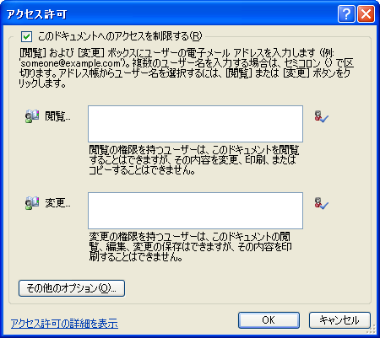
[このドキュメントへのアクセスを制限する] にチェックを入れ、[閲覧] を選択します。
[名前の選択] ダイアログ ボックスが表示され、Outlook 2003 の [Outlook アドレス帳] にあるユーザーのデータがテキスト エリアに表示されます。ユーザーを選択して、[閲覧］ または [変更] ボタンを選択すると、閲覧と変更の権限をユーザーに設定することができます。

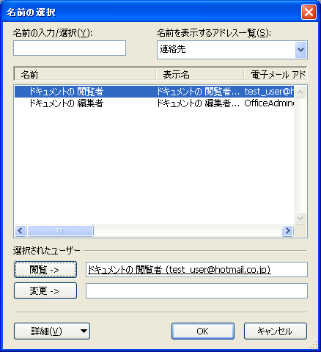
[名前を表示するアドレス一覧] から [連絡先] を選択します。表示された名前から閲覧の権限を設定するユーザーを選択して、[閲覧] を選択します。[OK] を選択して [アクセス許可] ダイアログ ボックスに戻ります。
[閲覧] テキスト エリアにアクセス制限を設定するユーザーの Microsoft .NET Passport が表示されます。このテキスト エリアに電子メール アドレスを直接入力することもできます。その他の詳細なアクセス制限を設定する場合には、[その他のオプション] ボタンを選択します。
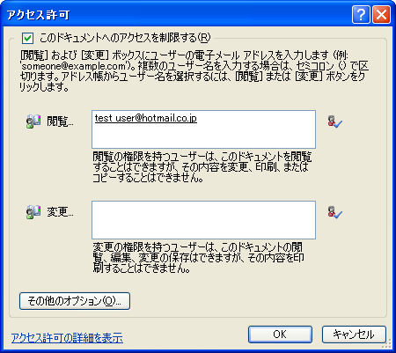
[OK] を選択して、ダイアログ ボックスを終了します。ユーザーに閲覧のアクセス制限が設定され、ドキュメントが IRM の機能によって保護されます。
- その他のオプション
ドキュメントに対してアクセス権限の設定されたユーザーの Microsoft .NET Passport、およびユーザーに設定されたアクセス レベルの一覧が表示されます。ここで設定するオプションは、表示されているすべてのユーザーに対して適用されます。
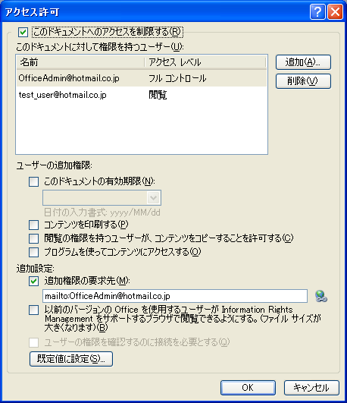
追加権限には 4 つのオプションが用意されています。
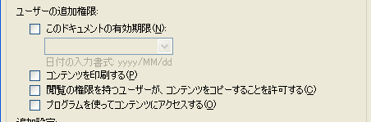
    - このドキュメントの有効期限
設定された有効期限を過ぎるとアクセス権限を持っているユーザーも、ドキュメントを開くことができません。
    - 内容を印刷する
閲覧の権限を設定されたユーザーも、ドキュメントを印刷することができます。
    - 閲覧の権限を持つユーザーが、内容をコピーすることを許可する
閲覧の権限を設定されたユーザーも、ドキュメントの内容をコピーすることができます。
    - プログラムを使って内容にアクセスする
ユーザーはファイルに設定された、マクロなどのカスタムコードを実行することができます。

追加設定には 3 つのオプションが用意されています。
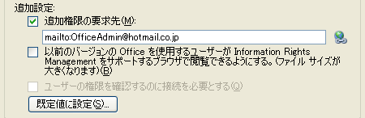
    - 追加権限の要求先
アクセス制限の設定者の電子メール アドレスが入力されており、アクセス権限を設定されたユーザーはこのアドレスを使用して追加権限を設定者に要求できます。このチェック ボックスは既定値でオンに設定されています。
    - 以前のバージョンの Office を使用するユーザーが Information Rights Management をサポートするブラウザで閲覧できるようにする。
Office Professional 2003を使用していないユーザーであっても Internet Explorer を利用してドキュメントを表示することができます。
    - ユーザーの権限を確認するのに接続を必要とする
アクセス制限が設定されているコンテンツを開くときはインターネットに接続するよう要求します。
    - アクセスを制限されたドキュメントの閲覧
アクセス制限が設定されたドキュメントを開く場合に、Microsoft Windows Rights Management クライアント 1.0 がインストールされていない場合は、以下のダイアログ ボックスが表示されます。Microsoft Windows Rights Management クライアント 1.0 のインストールに関しては、本ガイドの 「3.4.1 Microsoft Windows Rights Management クライアント 1.0 のインストール」 を参照して下さい。
[はい] を選択して、Microsoft Windows Rights Management クライアント 1.0 をインストールします。
アクセス制限が設定されたドキュメントを開く場合に、Microsoft RM アカウント証明書を取得していない場合は、以下のダイアログ ボックスが表示されます。Microsoft RM アカウント証明書の取得に関しては、本ガイドの 「4.1 Microsoft RM アカウント証明書のダウンロード」 を参照して下さい。
[はい] を選択して、Microsoft RM アカウント証明書を取得します。
ドキュメントを開き、ツールバーの （アクセス許可） ボタンまたはメニュー バーの [ファイル] - [アクセス許可] を選択することにより、ユーザーに設定されているアクセス権の詳細を確認することができます。
ツールバーの （アクセス許可） ボタンを選択します。
[保有している権限] ダイアログ ボックスでは、ユーザーに設定されたアクセス権限が表示されます。また、[追加権限の要求] を選択することでアクセス制限の設定者に電子メールを利用して追加権限の要求を行うことや、[ユーザーの変更] を選択することで別のユーザー アカウントに変更することができます。
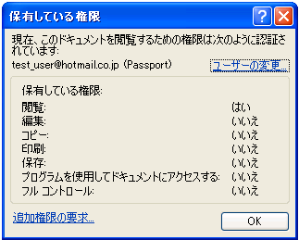
[OK] を選択して、ダイアログ ボックスを閉じます。
メニュー バーの [ファイル] - [印刷] および [上書き保存]、[名前を付けて保存] を選択できないことを確認できます。さらに、ツールバーの （印刷） ボタン、および保存機能に関連する全てのボタンがを選択できないことを確認できます。
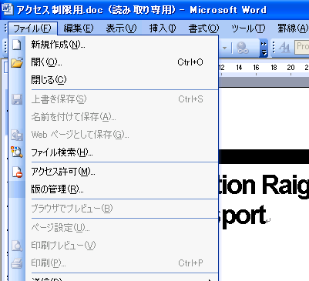
メニュー バーの [ファイル] を選択して、メニューを表示します。
ドキュメントの内容をコピーできなくなります。コピー対象を範囲選択し、右クリックのメニューに表示される [切り取り]、[コピー] および [貼り付け] を選択できないことを確認できます。また、コピー機能に関連する全てのボタンも選択できなくなります。
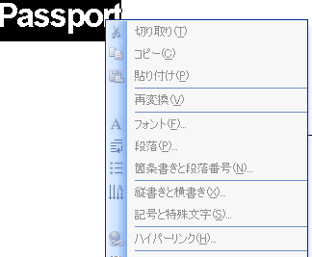
ドキュメントの内容から任意の文字列を範囲選択して、右クリックのメニューを表示します。
  - Microsoft Office Outlook 2003 の IRM
Outlook 2003 の IRM を利用して電子メール メッセージに転送禁止の設定を行います。以下の手順で使用する電子メール メッセージには、Word 2003 で作成された IRM の機能を利用していない通常のドキュメントが添付されています。
    - 転送禁止の設定
転送禁止の設定をする電子メール メッセージのツールバーの （アクセス許可） ボタンまたはメニュー バーの [ファイル] - [アクセス許可] - [転送禁止] を選択して、アクセス制限を設定するユーザーの Microsoft .NET Passport を選択します。
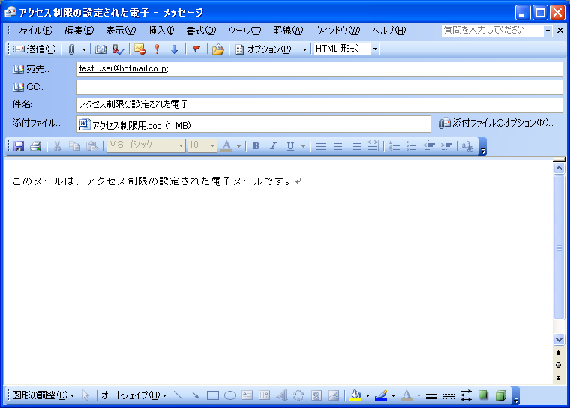
ツールバーの （アクセス許可） ボタンを選択します。
転送禁止の設定をする電子メール メッセージのツールバーの （アクセス許可） ボタンを選択した場合に、Microsoft Windows Rights Management クライアント 1.0 がインストールされていない場合は、以下のダイアログ ボックスが表示されます。Microsoft Windows Rights Management クライアント 1.0 のインストールに関しては、本ガイドの 「3.4.1 Microsoft Windows Rights Management クライアント 1.0 のインストール」 を参照して下さい。
[はい] を選択して、Microsoft Windows Rights Management クライアント 1.0 をインストールします。
メモ：
ツールバーの （アクセス許可） ボタンを選択した場合に、Microsoft RM アカウント証明書を取得していない場合は、Microsoft RM アカウント証明ウィザードが実行されます。Microsoft RM アカウント証明書の取得に関しては、本ガイドの 「4.1 Microsoft RM アカウント証明書のダウンロード」 を参照して下さい。
ツールバーの （アクセス許可） ボタンを選択して、[ユーザーの選択] ダイアログ ボックスで電子メール メッセージを作成するユーザーの Microsoft .NET Passport を選択します。このダイアログ ボックスでは、ユーザー アカウントの追加または削除を行うことができます。ユーザー アカウントの削除を選択すると Microsoft RM アカウント証明書はコンピュータから削除されます。
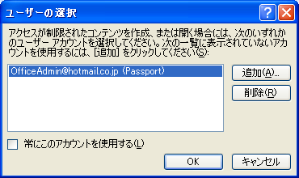
ユーザーを選択して、[OK] を選択します。
転送禁止の設定を行った電子メール メッセージには、ツールバーの下に [転送不可] の表示と共に、設定を行ったユーザーの Microsoft .NET Passport が表示されます。転送禁止に設定されたメッセージは、受信者がメッセージの内容のコピー、メールの転送、印刷することを禁止することができます。また、メッセージは送信中に改ざんされることを防止するために自動的に暗号化されます。さらに、転送禁止に設定された電子メール メッセージに添付されたファイルに対しては電子メール メッセージと同じセキュリティ レベルが適用されます。
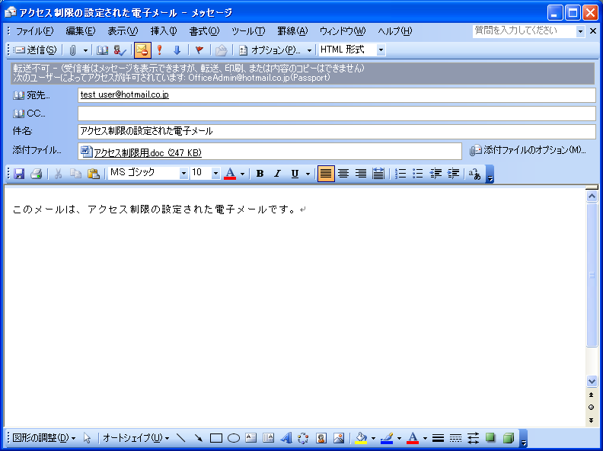
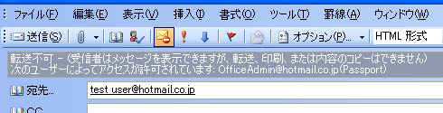
    - 転送禁止に設定された電子メールの閲覧
転送禁止に設定された電子メール メッセージを開く場合に、Microsoft Windows Rights Management クライアント 1.0 がインストールされていない場合は、以下のダイアログ ボックスが表示されます。Microsoft Windows Rights Management クライアント 1.0 のインストールに関しては、本ガイドの 「3.4.1 Microsoft Windows Rights Management クライアント 1.0 のインストール」 を参照して下さい。
[はい] を選択して、Microsoft Windows Rights Management クライアント 1.0 をインストールします。
転送禁止に設定された電子メール メッセージを開く場合に、Microsoft RM アカウント証明書を取得していない場合は、以下のダイアログ ボックスが表示されます。Microsoft RM アカウント証明書の取得に関しては、本ガイドの 「4.1 Microsoft RM アカウント証明書のダウンロード」 を参照して下さい。
[はい] を選択して、Microsoft RM アカウント証明書を取得します。
受信した電子メール メッセージは、ツールバーの下に [転送不可] のメッセージが表示されます。
さらに、ツールバーの （転送ボタン） 、 （印刷ボタン） が使用できないことが確認できます。
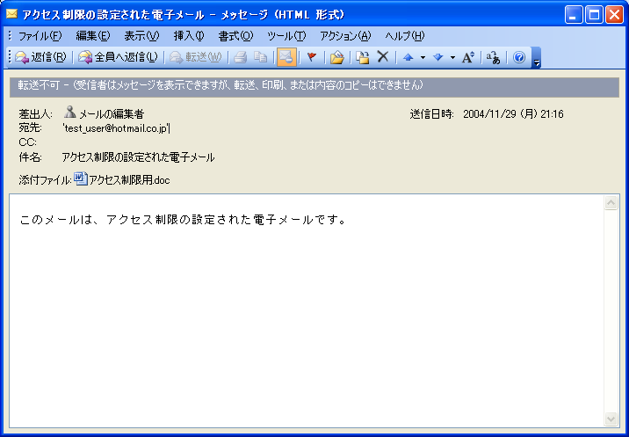
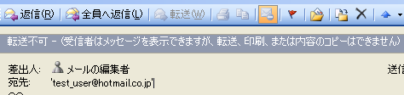
転送禁止に設定された電子メール メッセージを受信したユーザーは、メニュー バーの [ファイル] - [印刷] や [上書き保存]、[名前を付けて保存] などの機能が選択できないことが確認できます。
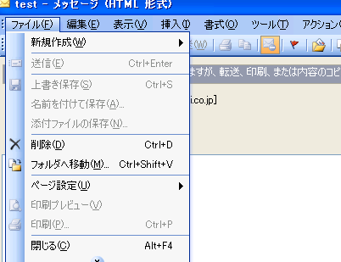
メニュー バーの [ファイル] を選択して、メニューを表示します。
さらにメッセージを受信したユーザーは、メッセージの内容をコピーすることも制限されています。コピー対象を選択し、右クリックのメニューに表示される [コピー] を選択できないことが確認できます。
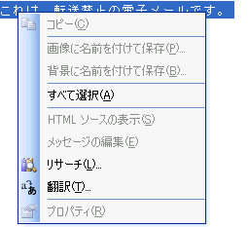
電子メール メッセージの任意の文字を範囲選択して、右クリックのメニューを表示します。
メッセージに添付されたファイルが IRM の機能に対応しているアプリケーション （Word 2003、Excel 2003 等）で作成されたファイルであれば、電子メール メッセージと同じセキュリティ レベルが適用されています。

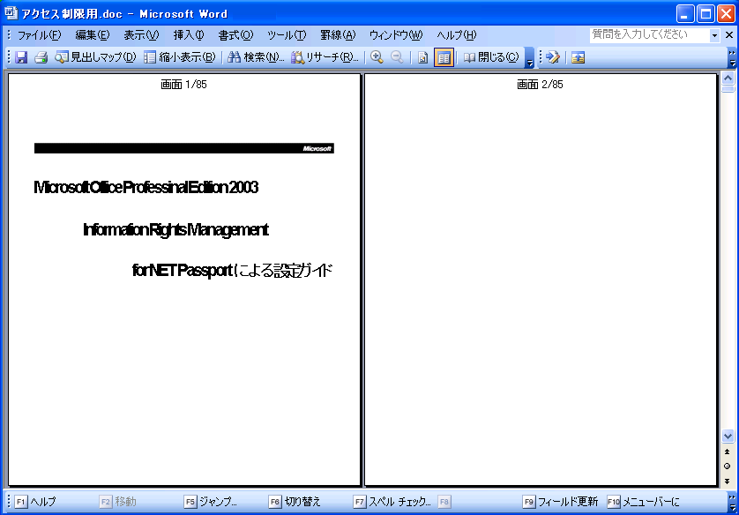
添付された Word 2003 ドキュメントを開きます。
ユーザーが保有する権限は、[ファイル] - [アクセス制限] を選択することで確認できます。
[保有している権限] ダイアログ ボックスでは、ユーザーに設定されたアクセス権限が表示されます。このことから電子メール メッセージだけでなく添付ファイルの内容にも自動的にアクセス権限が設定されていることが確認できます。また、[追加権限の要求] を選択することでアクセス制限の設定者に電子メールを利用して追加権限を要求することや、[ユーザーの変更] を選択することで別のユーザー アカウントに変更することができます。
[OK] を選択して、ダイアログ ボックスを閉じます。
  - Microsoft Internet Explorer での Windows Rights Management Services
Office Professional 2003を使用していないユーザーが、IRM の機能を利用して作成されたドキュメントを閲覧する場合には、 Internet Explorer を利用して表示することができます。
    - Internet Explorer を利用して IRM 機能で保護したドキュメントを表示する
- Word 2003 ドキュメントを表示する
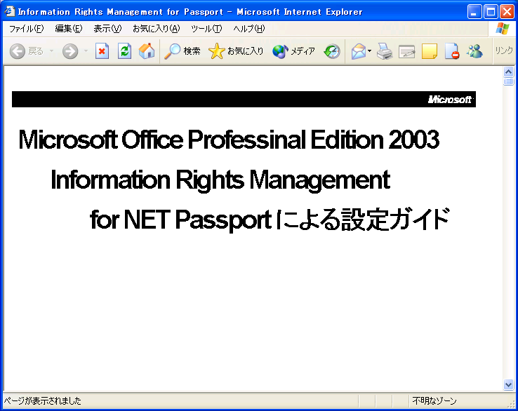
Office Professional 2003を使用していないユーザーであっても、コンピュータに Microsoft Windows Rights Management クライアント 1.0 と Rights Management Internet Explorer アドオンがインストールされている環境であれば、IRM の機能を利用してアクセス制限を設定されたドキュメントを表示することができます。
Internet Explorer を利用してドキュメントにアクセスした場合には、変更の権限を持つユーザーであってもドキュメントの内容を変更することはできません。
注意：
Internet Explorer を利用してアクセス制限の設定されたドキュメントを表示するためには、アクセス権限の設定者が、[アクセス許可] の [その他のオプション] で、[以前のバージョンの Office を使用するユーザーが Information Rights Management をサポートするブラウザで閲覧できるようにする。] にチェックを入れておく必要があります。詳細に関しては、本ガイドの 「4.2.1 アクセス制限の設定」 を参照して下さい。
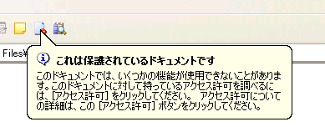
アクセス権限の設定されたドキュメントを、Internet Explorer を利用して表示した場合には、メニュー バーの印刷機能やコピー機能、ツールバーの印刷ボタンなどの機能を使用することはできません。
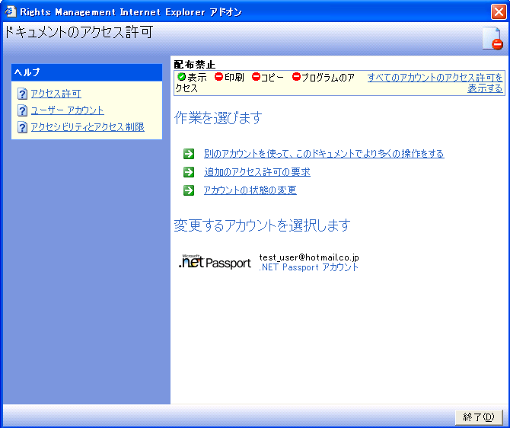
ツールバーの  ボタンを選択することで表示される [Rights Management Internet Explorer アドオン] ダイアログ ボックスで、Microsoft RM アカウント証明書を取得しているユーザーの変更やアクセス制限の設定者に対してコピー機能などの追加権限を要求することができます。
- Outlook 2003 以外のメーラーで受信した電子メールを表示する
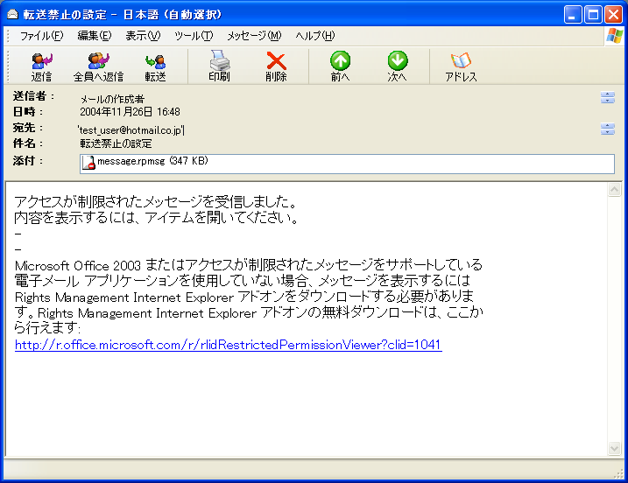
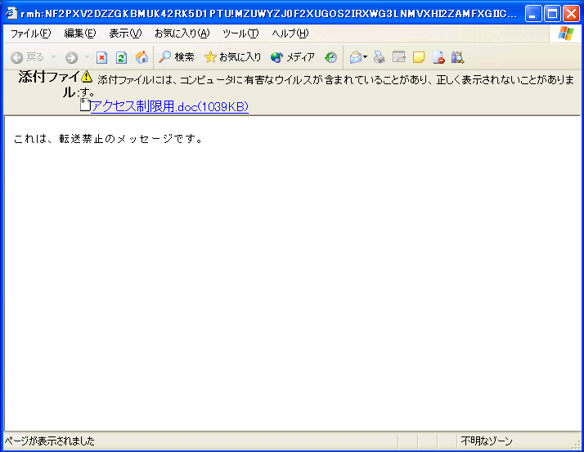
転送禁止に設定された電子メール メッセージを Outlook 2003 以外のメーラーで受信すると、転送禁止に設定されたメッセージの内容は添付ファイル形式で受信します。この添付ファイルは、 Rights Management Internet Explorer アドオン がインストールされている環境であれば、Internet Explorer を利用して表示することができます。
- トラブルシューティング
この章では Office Professional 2003 の IRM を利用する上でのよくある質問を以下に示します。
  - IRMは、Office 2003 Editions のすべてのエディションで利用できますか？
Office 2003 Editions には、Office Personal Edition、Office Standard Edition、Office Professional Edition があります。IRM の機能を利用してドキュメントを保護できるのは、Office Professional Edition 2003 もしくは Office Professional Enterprise Edition 2003 になります。Office Standard Edition 2003 でも IRM で保護されたドキュメントを参照や編集が可能です。ただし、フルコントロールの権限が与えられていても、権限の変更を行うことができません。
  - IRM に対応した Office 2003 アプリケーションはどれですか？
Word 2003、PowerPoint 2003、Excel 2003、Outlook 2003 で IRMを利用することができます。
  - IRM で保護されたドキュメントは、Office Professional Edition 2003 がインストールされていない環境では、どうなりますか？
IRM で保護されたドキュメントを、Office Professional Edition 2003 がインストールされていないコンピュータ上で開くには、Rights Management Internet Explorer アドオン コンポーネントをインストールします。Rights Management Internet Explorer アドオン コンポーネントにより、Internet Explorer を使い、IRM で保護されたドキュメントを開くことができるようになります。Rights Management Internet Explorer アドオンは Web から無償でダウンロードできます。
Internet Explorer から開いた IRM ドキュメント
  - IRM で保護したメッセージを Outlook 2003 以外のメーラーで受信した場合、どうなりますか？
IRM で保護されたメッセージを Outlook 2003 以外のメーラーで参照する場合は、Rights Management Internet Explorer アドオン コンポーネントをインストールする必要があります。IRM で保護されたメッセージは受信側では、添付ファイルになりますが、Internet Explorer 用の Rights Management Internet Explorer アドオンがインストールされていれば添付ファイルを開いてメッセージの内容を参照することができます。
添付ファイル形式で受信した IRM メッセージ
  - Microsoft .NET Passport のアカウントを削除してしまいした。削除したアカウントを利用して いる IRM で保護を掛けたファイルがあったので、再度 Microsoft .NET Passport で同じアカウントを申請しましたが、既にアカウントが他の方に利用されているようでした。IRM を利用して保護を掛けたファイルを開くことはできないのでしょうか?また、IRM の機能を利用して保護を掛けたファイルは、そのアカウントを持っている人が開くことが可能なのでしょうか?
IRM で保護を掛けたドキュメントにアクセス権限を設定された Microsoft .NET Passport を削除しても、既に対象の Microsoft .NET Passport で RM アカウント証明書をコンピュータへダウンロードしてある環境では、ドキュメントを開くことができます。Microsoft .NET Passport の削除後は新たに RM アカウント証明書をダウンロードすることができないため、RM アカウント証明書をダウンロードしていない環境ではドキュメントを開くことはできません。また、.NET Passport を削除後に第三者が同じアカウントで Passport を取得している場合には、同じアカウントを持つ第三者がドキュメントを開くことができます。

